
中国兵器电子招标投标交易平台
用户操作手册
CA数字证书补办解锁

中国兵器电子招标投标交易平台
2020年 04 月 17 日

修订历史

日期 | 版本 | 说明
2017-08-09 | V1.0 | 新增
2020-04-17 | V2.0 | 修改

联系我们
平台热线：4000-555-811
平台邮箱：ebid@ordins.com
平台网址：https://bid.norincogroup-ebuy.com
目录

1．补办/解锁流程总览 1
2．操作说明 1
2.1解锁 1
2.2补办 4
3.递交资料 8
3.1 邮寄地址 8

1．补办/解锁流程总览
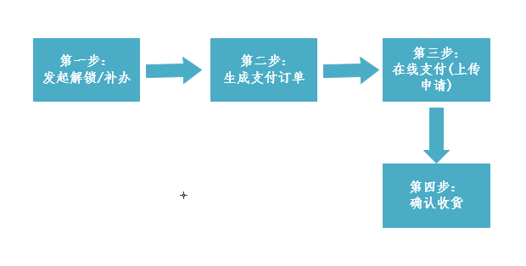

2．操作说明

2.1解锁
1.登录中国兵器电子招标投标交易平台，点击“我的招投标”
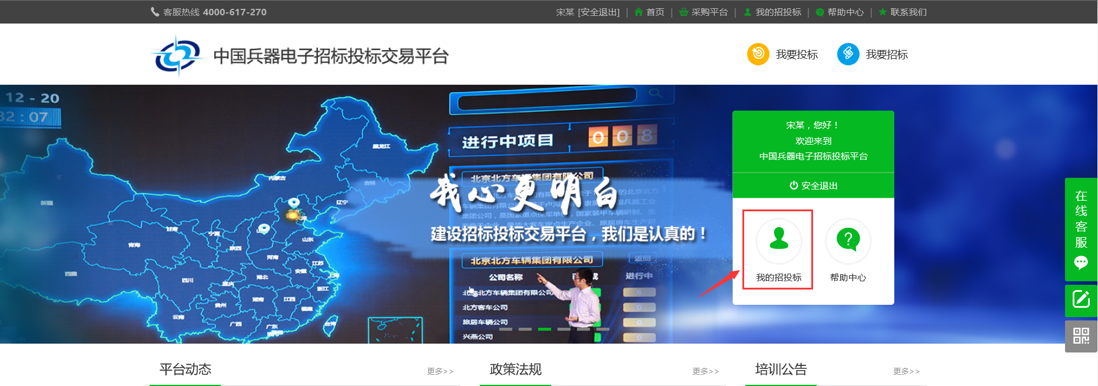
2.左侧导航栏中，点击“会员管理—CA证书管理”
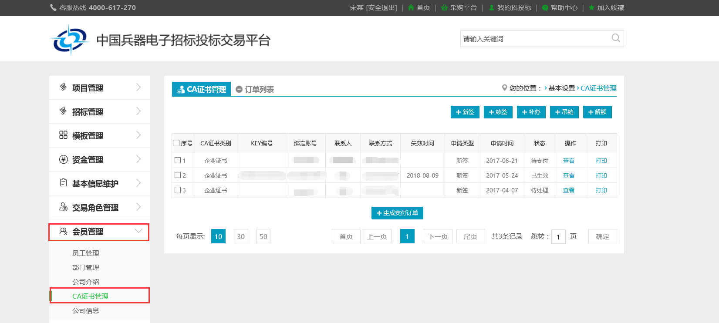
3.在“CA证书管理”页签下，先勾选需要解锁的证书序号，后点击“解锁”按钮。
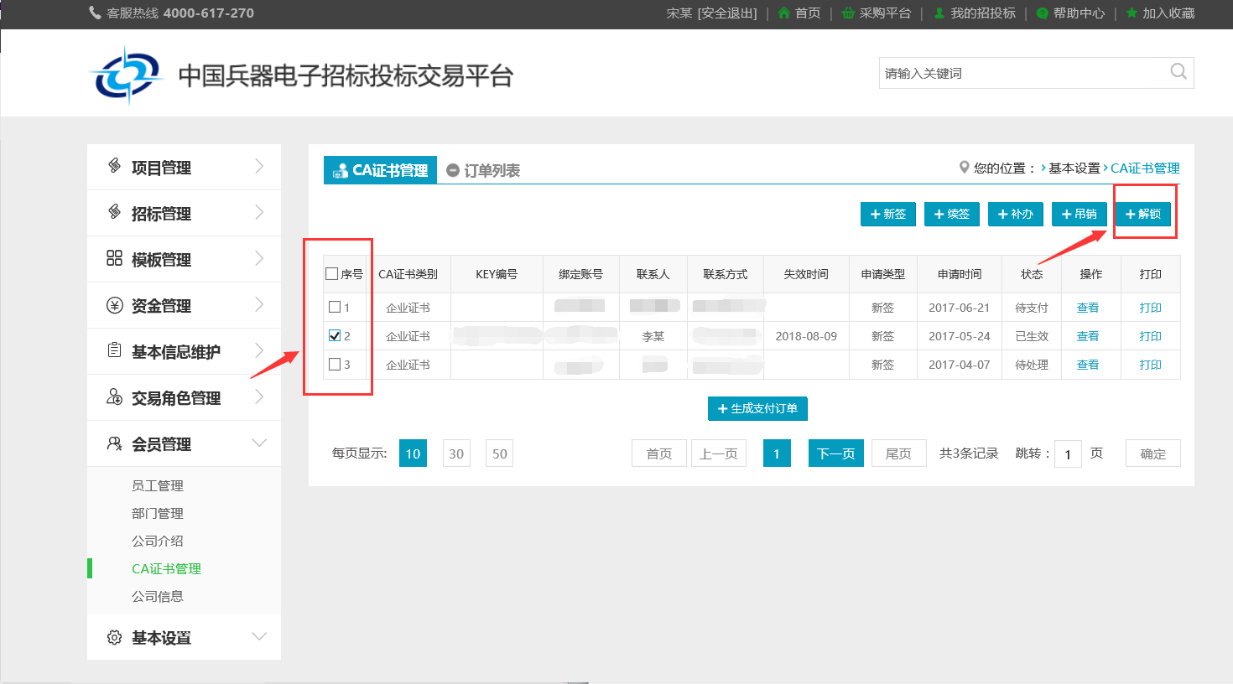
注意：如果提醒“该证书不能解锁，不在已生效状态”，则需检查“订单列表”中是否有没有待收货的订单。如果有，请先确认收货再试。
4.填写解锁信息，确认无误，点击“提交”按钮
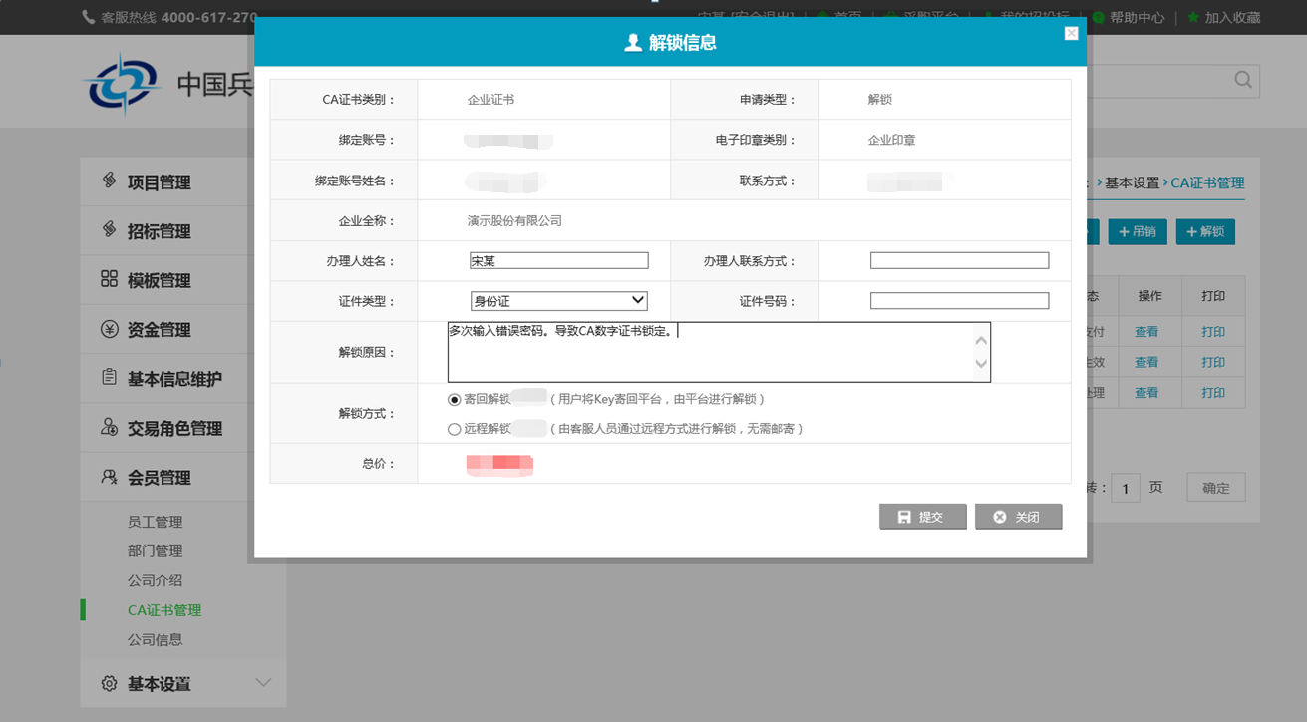
5.勾选需要解锁证书，后点击“生成支付订单”
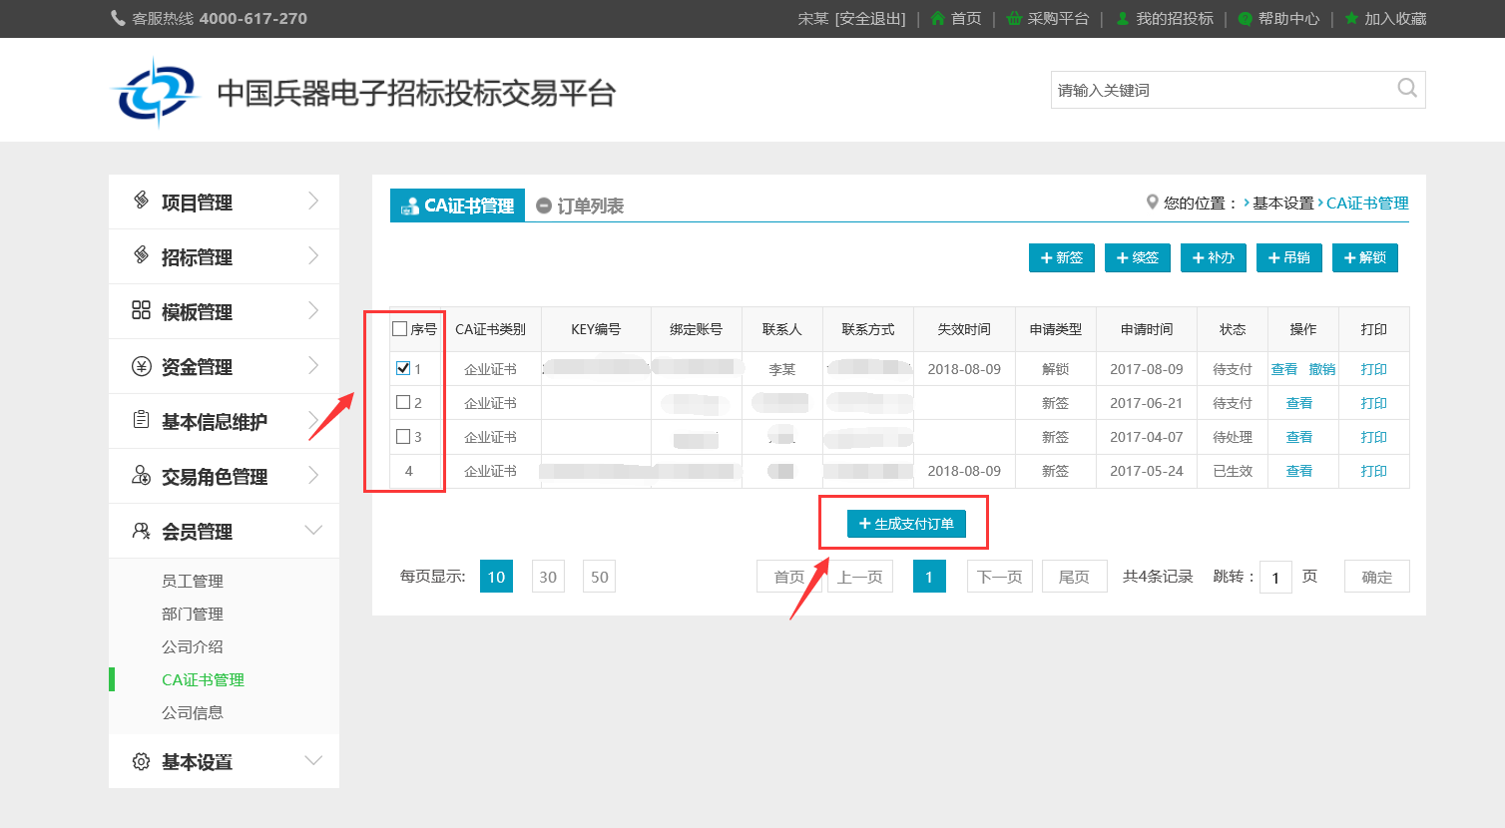
6.完善发票信息及收货地址后，点击“提交订单”
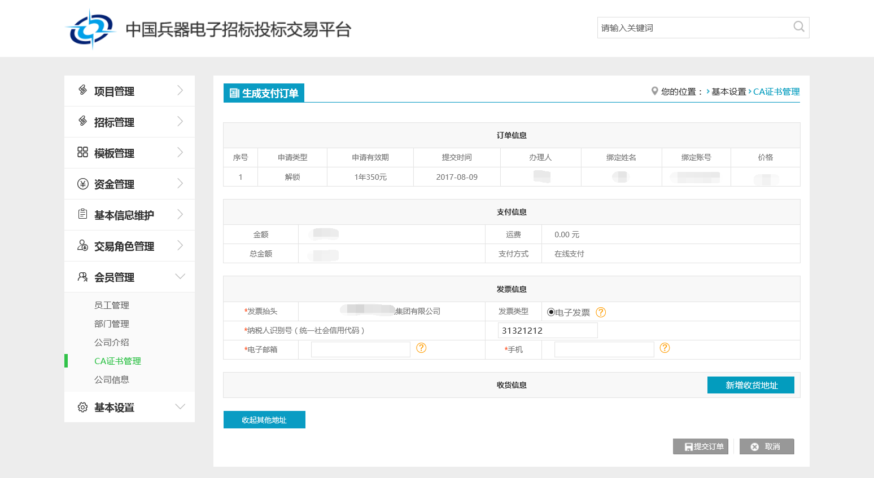
7.在“订单列表”，查看解锁订单，点击“支付”按钮，确认并继续支付（进入帮助中心下载申请解锁申请模板，完善信息并盖公司章，邮寄纸质材料）
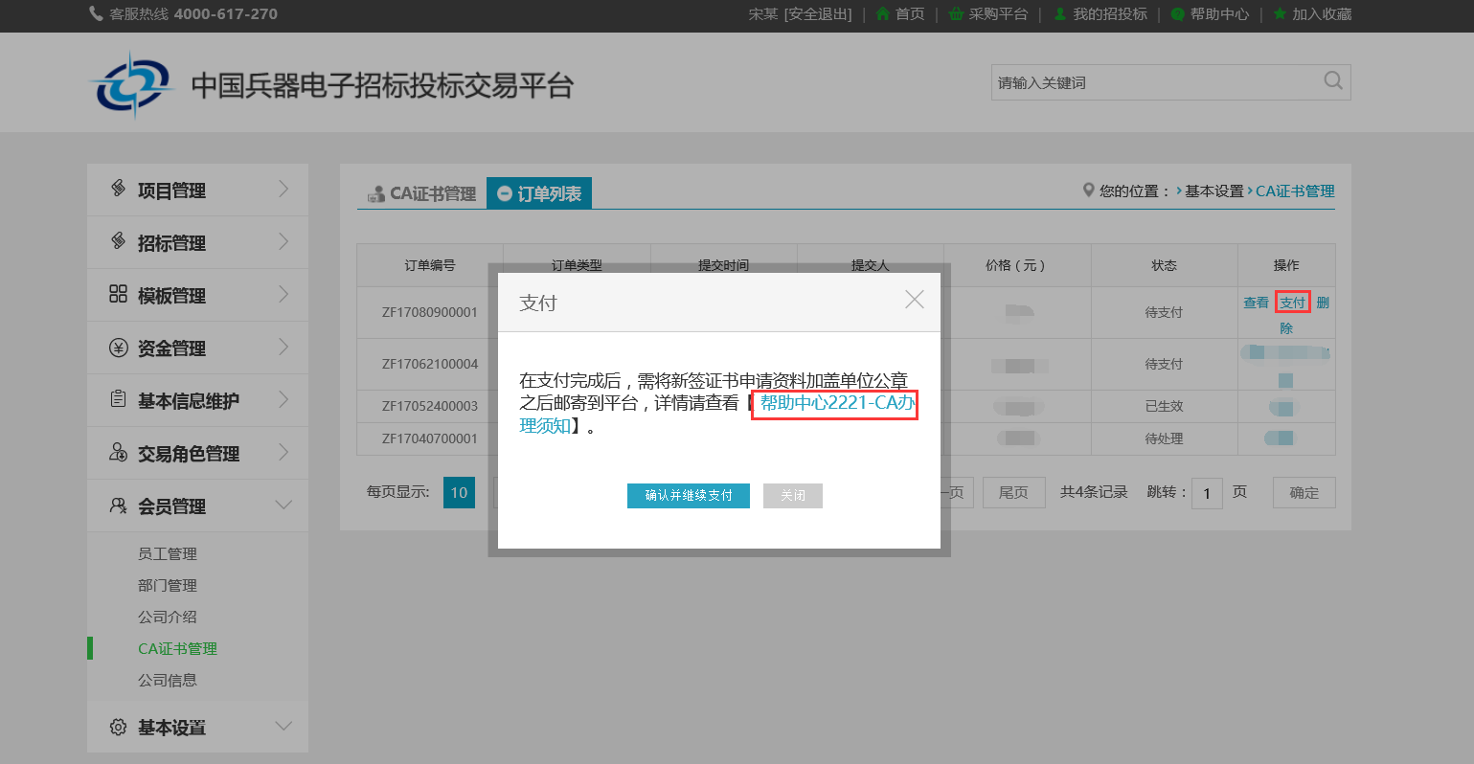
8.选择支付方式：支付宝、网银在线支付或信用卡支付，并支付
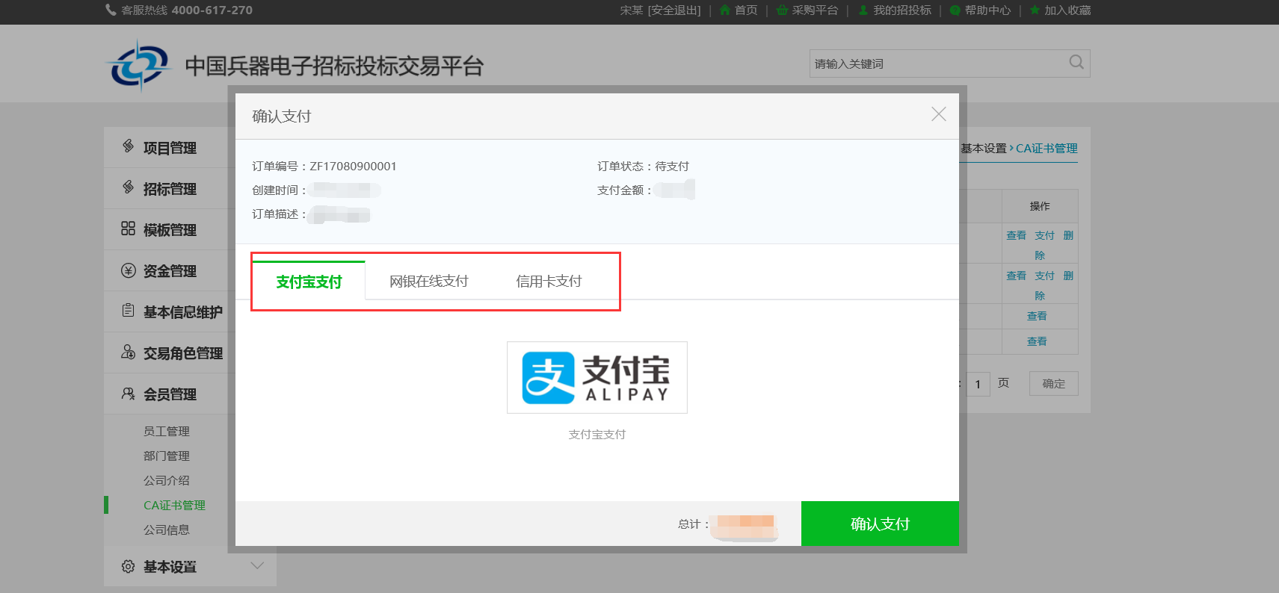

2.2补办
1.登录中国兵器电子招标投标交易平台，点击“我的招投标”
2.左侧导航栏中，点击“会员管理—CA证书管理”
3.在“CA证书管理”页签下，先勾选需要补办的证书序号，后点击“补办”按钮。
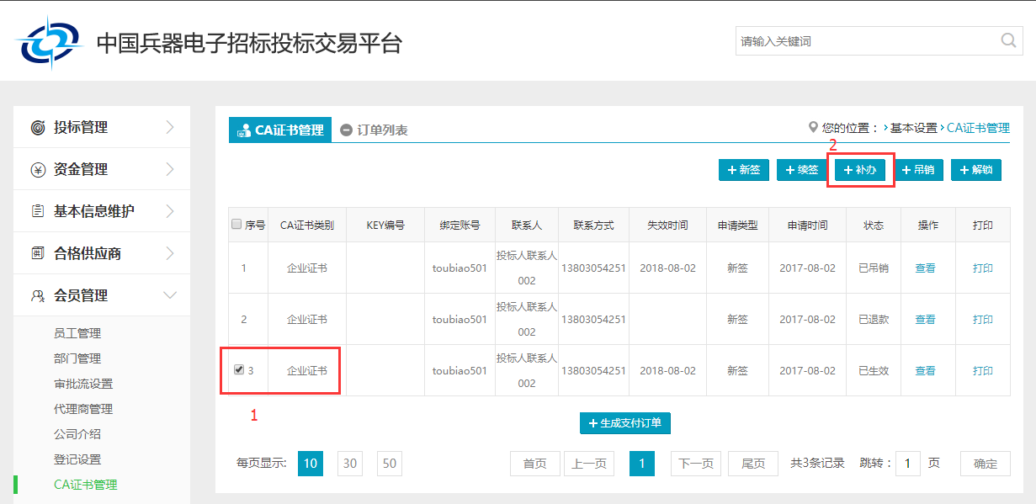
注意：如果提醒“该证书不能补办，不在已生效状态”，则需检查“订单列表”中是否有没有待收货的订单。如果有，请先确认收货再试。
4.填写补办信息，确认无误，点击“提交”按钮
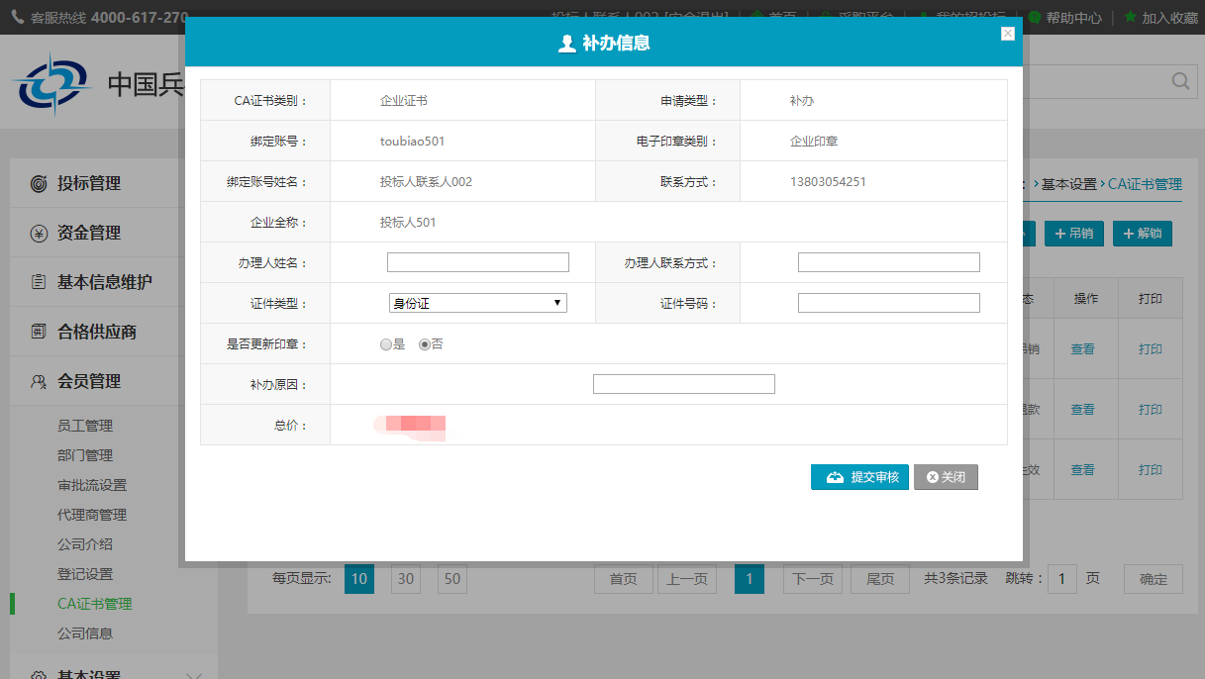
5.勾选需要补办证书，后点击“生成支付订单”
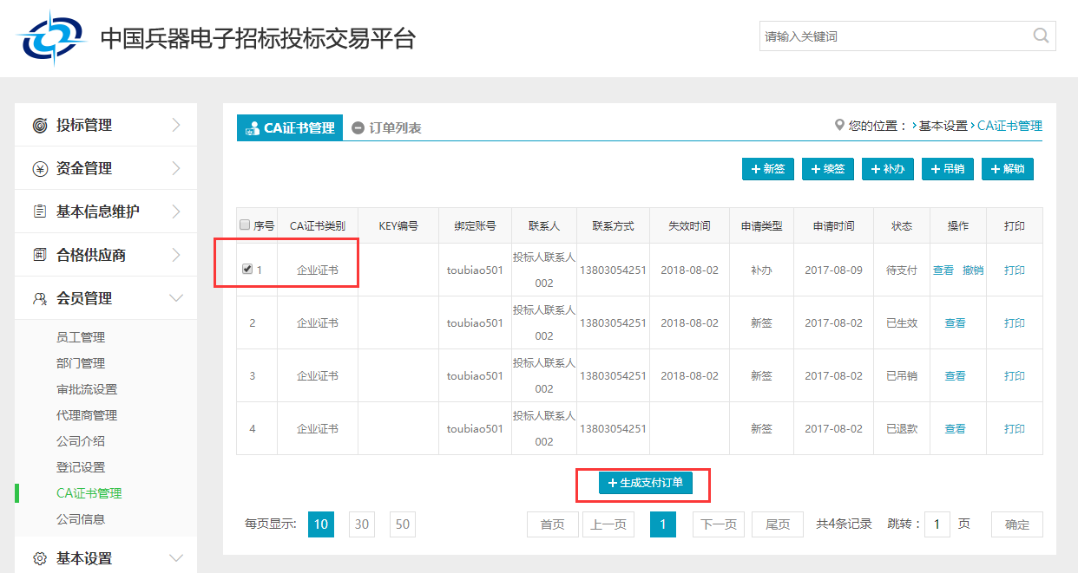
6.完善发票信息及收货地址后，点击“提交订单”
7.在“订单列表”，查看解锁订单，点击“支付”按钮，确认并继续支付。
8.选择支付方式：支付宝、网银在线支付或信用卡支付，并支付

3.邮寄

3. 1邮寄地址
地址：北京市海淀区车道沟十号院科技一号楼
收件人：葛工 收件单位：中国兵器招标平台
收件电话：18810966015（仅接收快递，请勿拨打）
邮编：100089 传真：010-68963574
服务热线：4000-555811

